Филиал МБДОУ «Детский сад № 43» - «детский сад № 40», корпус 2

Мастер класс для педагогов

«Рисуем пластилином»

Выполнила: воспитатель Вознюк Г.А.

г. Славгород, 2020 год

«Истоки способностей и дарований детей
находятся на кончиках их пальцев.
От пальцев, образно говоря,
идут тончайшие ручейки, которые питают
источник творческой мысли. »

В.А.Сухомлинский

Цель: Создать условия для полноценного проявления и развития педагогического мастерства участников мастер-класса на основе организации пространства для профессионального общения по обмену опытом.

Задачи: познакомить педагогов с техникой пластилиновой живописи;
поделиться с педагогами своим опытом путем прямого и комментированного показа последовательности действий, методов, приемов и форм педагогической деятельности;
повысить у педагогов интерес к художественному творчеству;
обогатить знания и представления педагогов о нетрадиционных техниках лепки; раскрыть творческий потенциал педагогов.

Актуальность:
изготовление своими руками красивых и нужных предметов из пластилина вызывает интерес к творческим процессам и приносит удовлетворение результатам труда. Готовую работу можно подарить, отправить на выставку или украсить интерьер.
Занятия лепкой комплексно
воздействуют на развитие ребенка:
- повышают сенсорную чувствительность;
- развивают воображение, пространственное мышление, общую ручную умелость,
мелкую моторику;
- синхронизируют работу обеих рук;
- формируют умение планировать работу по реализации замысла.
Можно много говорить о том, какое значение имеет занятия лепкой не только в детском саду, но и в условиях семейного воспитания. И прежде чем мы приступим к нашему мастер-классу, я позволю себе напомнить, что занятия лепкой комплексно воздействуют на развитие ребенка, а именно: повышают сенсорную чувствительность, развивают воображение, пространственное мышление, общую ручную умелость, мелкую моторику, синхронизируют работу обеих рук, формируют умение планировать работу по реализации замысла.
Из пластилина можно создавать не только объемные фигурки всевозможных объектов: животных, птиц, рыб, растений, насекомых, предметов или игрушек, но и картины различной сложности. Другими словами, пластилином можно рисовать, так же, как фломастерами или карандашами. Существует много способов рисования пластилином, с одним из которых я хочу вас познакомить – это пластилиновая живопись из шприца (создание изображений из жгутиков).
Пластилиновая живопись из шприца используется редко в работе в детских садах, так как это очень кропотливый труд, требующий индивидуальную работу с ребенком или работу в малочисленных подгруппах. Но это очень хорошее занятие для детей, так как оно проходит интересно и занимательно. Дети с большим удовольствием делают картины. Техника пластилиновой живописи достаточно проста. Для этого нам понадобится:
Оборудование:
- Пластилин мягкий марок «Гамма», «Кроха» - разного цвета
- стеки,
- плотный картон для основы картины (можно использовать одноразовые тарелки, виниловые пластинки и т. д.)
- доски для лепки,
- медицинские шприцы по количеству участников (без иглы) (на 5-10мл.),
- ёмкость с горячей водой,
- цветной картон, готовый образец рисунка, (раскраска),
- салфетки для рук.
Я вам сейчас покажу как можно быстро и легко нарисовать пластилиновыми жгутиками дерево.

Ход работы:

1. Из пластилина нужного цвета сделать колбаску
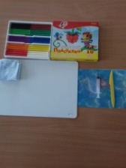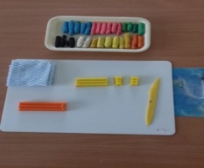
2. Вытяните поршень из шприца, поместите внутрь пластилин, затем опять вставьте поршень.
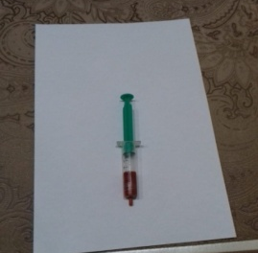

3. Опустите шприц в стакан с горячей водой на 2 минуты.
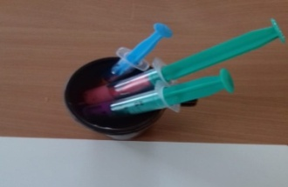

4. Надавливая на шприц, начинайте выдавливать пластилин из узкого отверстия. Именно таким образом и образуются тонкие нити.
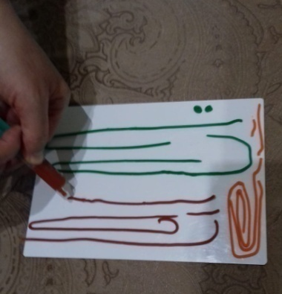
5. То же самое сделайте и с пластилином другого цвета. Выдавите нужное количество пластилина для создания картины. Жгутики для пластилинографии готовы.
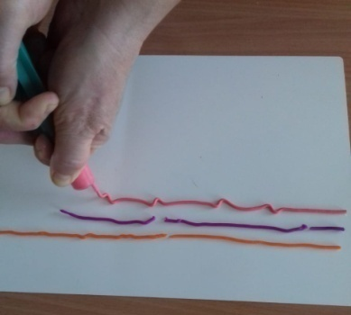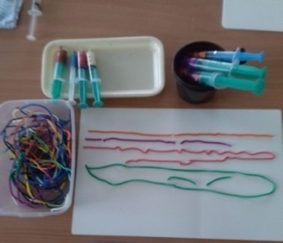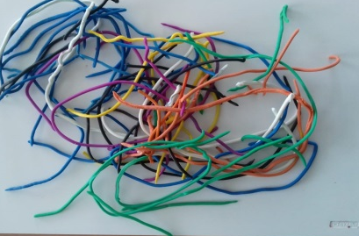

6. Нам понадобятся жгутики двух цветов: коричневый – для ствола, зеленый для листьев. Из полученных жгутиков создаем изображение на картонной основе. Для начала налепить на полотно коричневые полосы в виде ствола и веток дерева,
17 Листочки сформировать в виде округлых спиралек, скрученных из зеленых жгутиков. Затем украсить картинку дополнительными элементами по вашей фантазии. Пластилиновый рисунок из жгутиков готов.

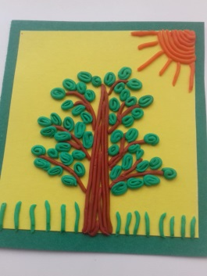
Такой метод рисования пластилином из шприца, не сможет оставить равнодушным даже самого требовательного ребенка. Это отличный способ провести весело и занимательно время с ребенком не только в саду, но и в семье!

